「がい」ってなんだろう
児童用

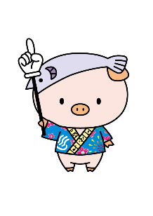
「がい」とは、何らかの原因で体や心のどこかがうまく働かないために、日常生活や社会生活で、まわりからの理解や協力が必要な状態です。
生まれたときから障がいのある人もいれば、病気や事故などによってがいをうける人もいます。がいは、だれにとっても身近なことです。

わたしたちにどんなけができるのかを考えてみましょう。

障がいのある人への配慮


自然な気持ちで助け合う
障がいのあるなしにかかわらず、困っている人を助けるのは当然のことです。「おたがいさま」という自然な気持ちで助け合いましょう

一人ひとりのちがいを理解する
がいには、さまざまな種類や症状があります。障がいのある人の個性や特徴も一人ひとりちがいます。

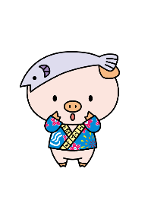
相手の立場になって考える
障がいのある人が、どんなことをしてほしいかをきちんと聞いてから手助けしましょう。

特別なあつかいをしない
障がいのある人を特別な目でのはやめましょう。同情するのではなく、その人のためになるお手伝いをしましょう。

